＜参加申込書＞

参加申込書：「因数分解を極めよう！」 (2023/8/25)
氏 名 ：
電話番号 ：
e-mail ：
中学校名 ：
※お申し込みいただいた方には，メールにて受付確認のご連絡をいたします．

＜会場地図＞

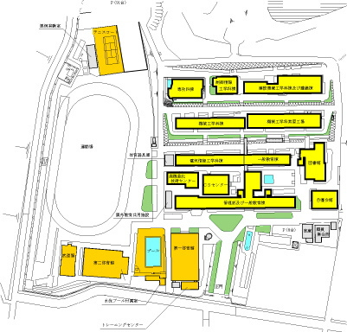

N
正門
専攻科棟大講義室 4F (会場)
駐車場

N

